Si dober opazovalec?

POIŠČI 10 RAZLIK MED SLIKAMA
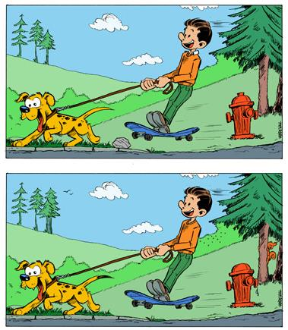

Poišči dve enaki sliki

